Compresor

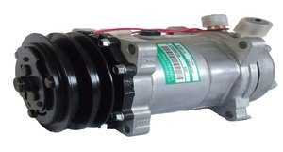

Kondensor

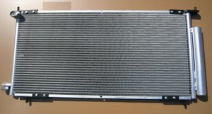

Receiver drier

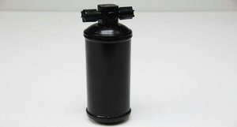

Ekspansi valve

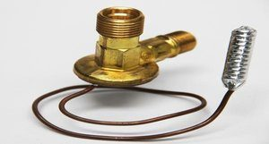

## Evaporator

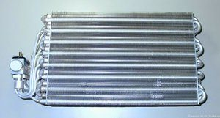

## High Low Pressure switch

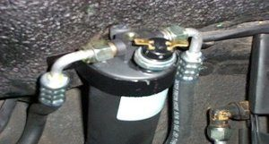

1.Compressor   
The function of the compressor component is sucking the freon gas from inside the evaporator that has pressure then channeled into a pressurized and high-temperature liquid form kondensor ac.

*Cara kerja dari komponen kompressor pada ac mobil yaitu menghisap gas freon dari dalam evaporator yang memiliki tekanan dan temperatur rendah dan kemudian disalurkan menjadi berbentuk cair yang bertekanan dan bertemperatur tinggi ke bagian komponen kondensor AC.*

2.Kondensor

How the condenser works is to change the Freon gas that has the pressure and high temperature that has been pumped by the compressor to liquid.

*cara kerja kondensor yaitu merubah gas Freon yang memiliki tekanan dan temperatur tinggi yang telah dipompa oleh kompressor menjadi cair.*

3.Receiver Driver

The receiver driver functions to filter out the fine particles present in the system and absorb the moisture content of the freon.

*receiver driver berfungsi untuk menyaring partikel-partikel halus yang ada didalam sistem serta menyerap kandungan dari uap air yang ada dalam Freon.*

4. Ekspansi valve

The function of the valve expansion is to regulate the amount of freon that flows into the evaporator in accordance with the needs.

*fungsi dari ekspansi valve yaitu untuk mengatur banyaknya jumlah freon yang dialirkan ke dalam evaporator yang sesuai dengan kebutuhan.*

5.Evaporator

Evaporator component serves to absorb the cold from the outside

*Komponen Evaporator berfungsi untuk menyerap hawa dingin dari luar*

6. High pressure switch

High pressure switches function to protect the car's AC components when there is a pressure that exceeds the maximum limit (usually above 450 psi)

*High pressure switch berfungsi untuk memproteksi komponen AC mobil ketika adanya tekanan yang melebihi batasan maksimal ( biasanya diatas 450 psi )*